Qlik Replicate

DATABASE-TO-DATABASE REPLICATION

• Paso 1: MySQL Source Configuration

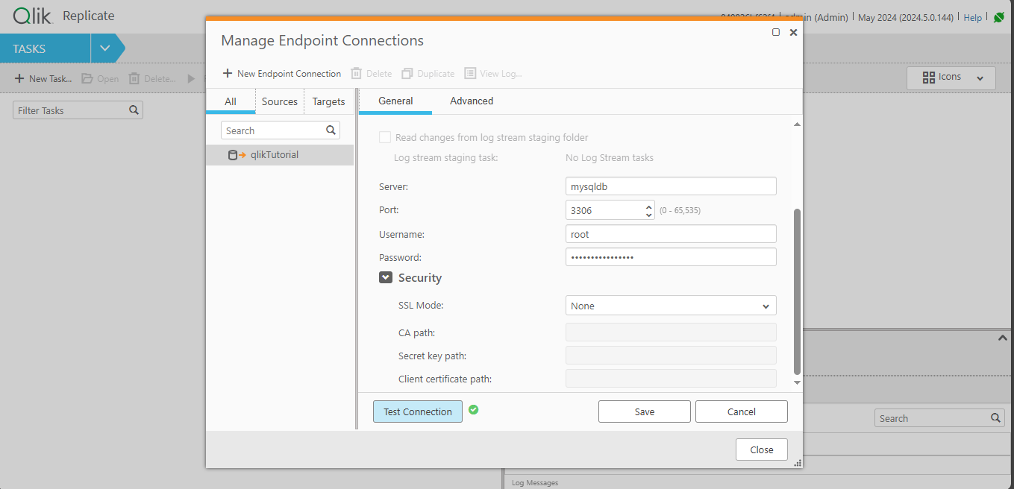

• Paso 2: Postgres Target Configuration

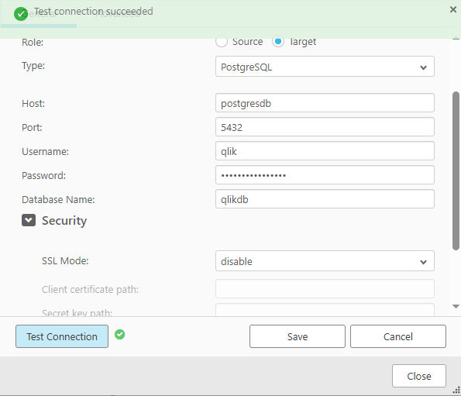

• Paso 3: Configure Your Task

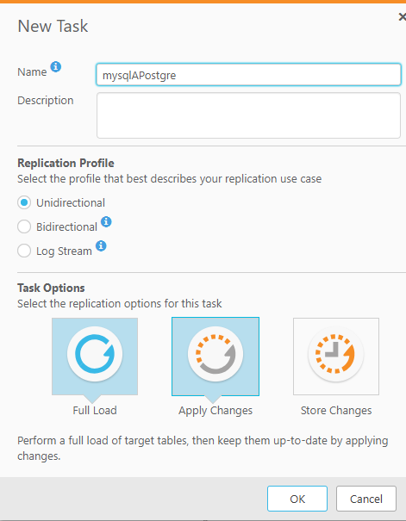

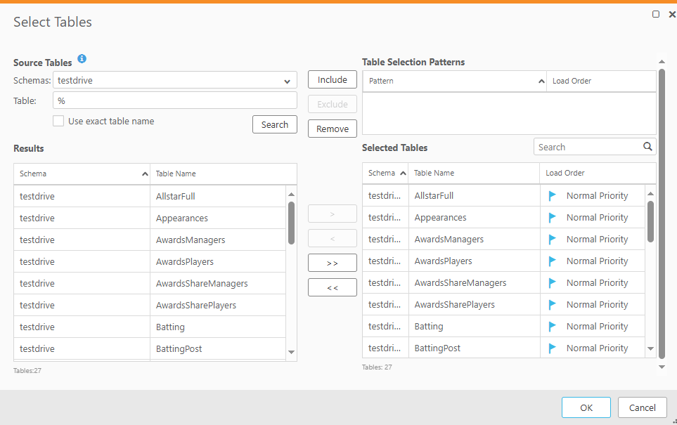

• Paso 4: Configure a Transformation

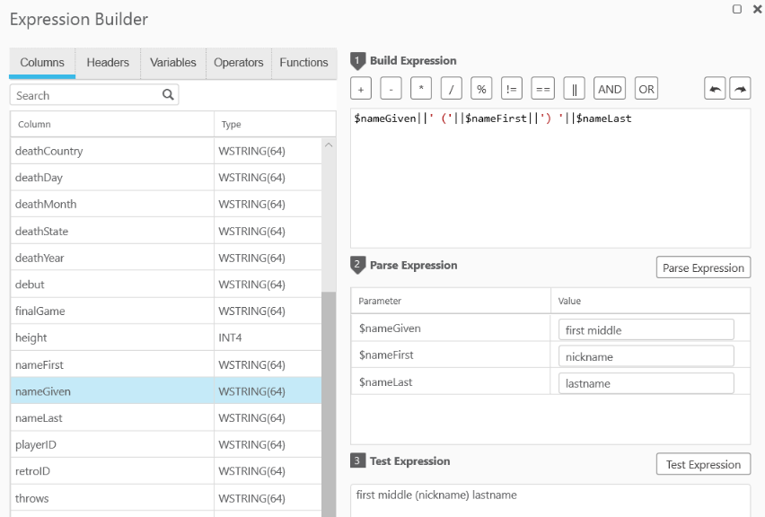

• Paso 5: Run Your Task

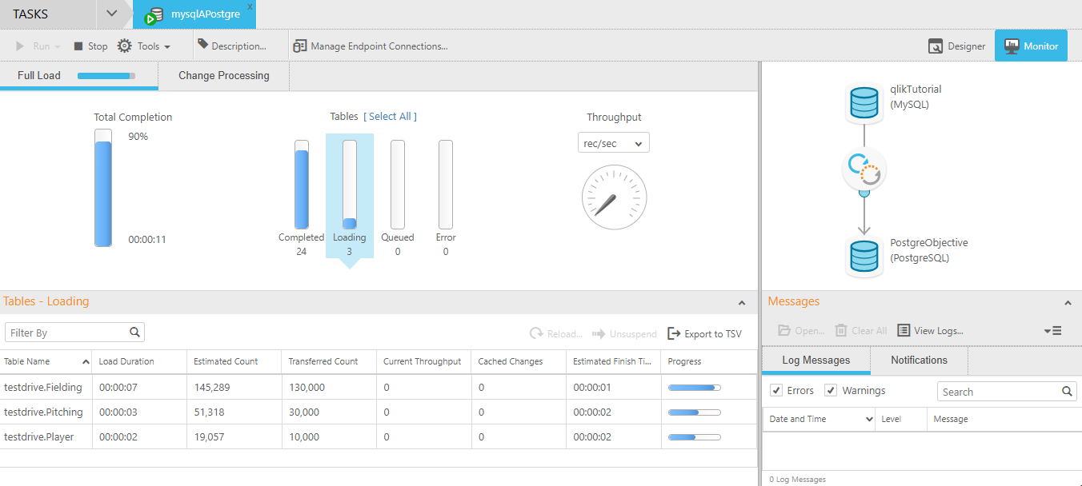

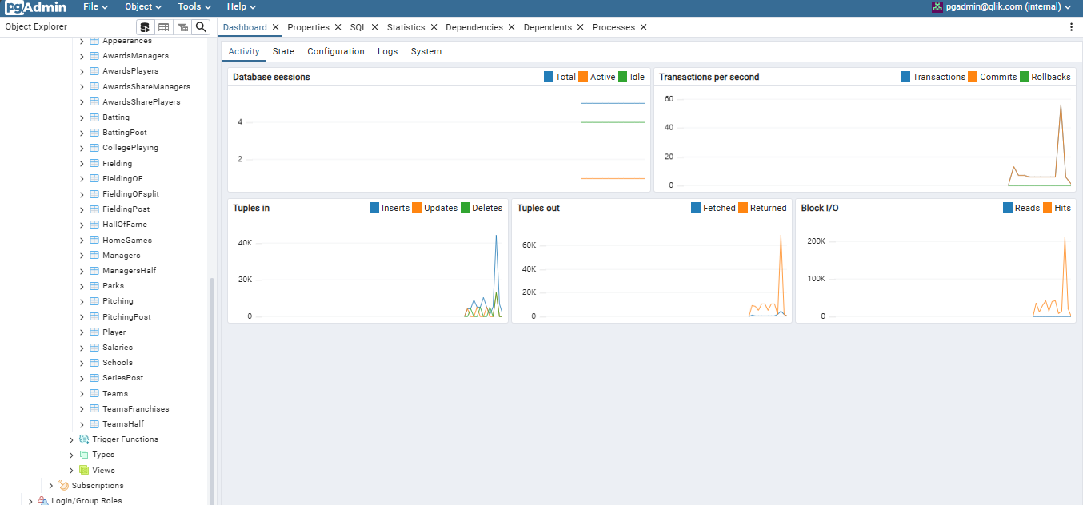

STREAMING DATA TO KAFKA

• Paso 1: MySQL Source Configuration

• Paso 2: KaŅa Target Configuration

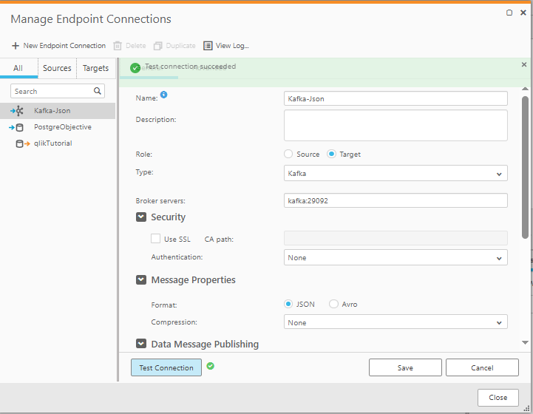
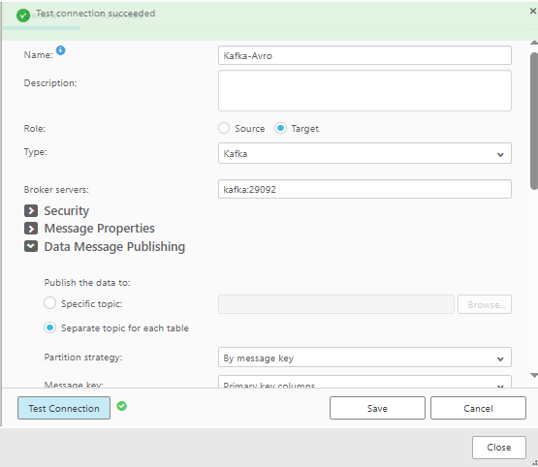

• Paso 3: Configure Your Task

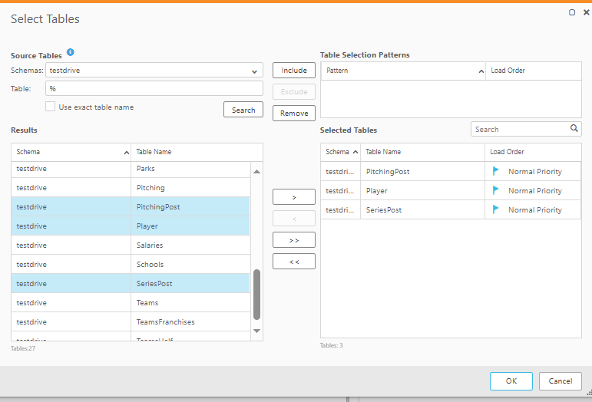

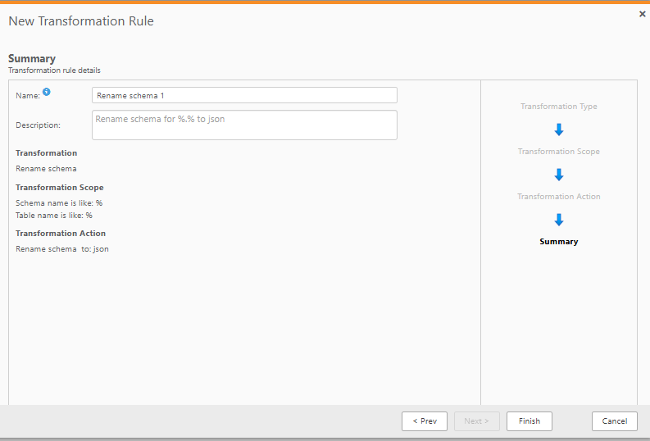

• Paso 4: Run Your Task

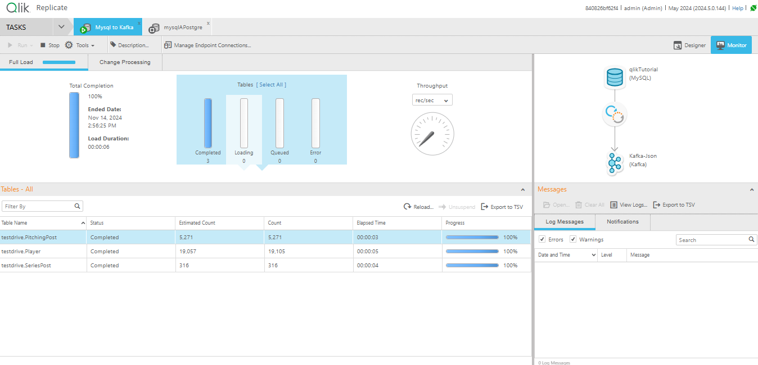

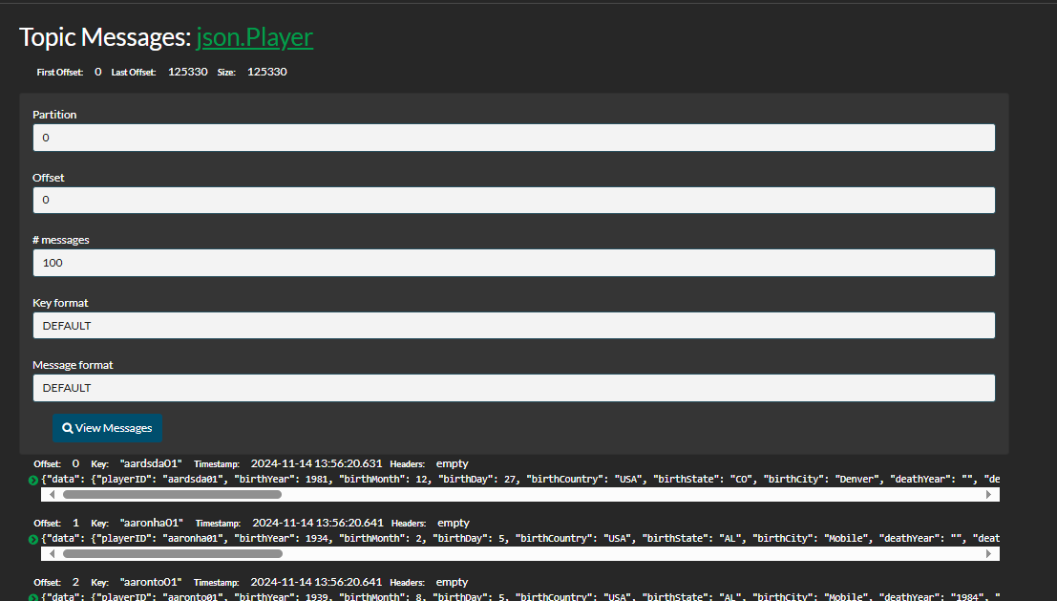

ENTREGABLE

Sólo tienes que enviar un par de capturas de pantalla de cada sección, mientras sigues el tutorial. También, explica la principal diferencia que ha visto entre Debezium y Attunity (Qlik Replicate). Attunity es más una opción empresarial y Debezium open source siendo más accesible para usuarios estandar.

